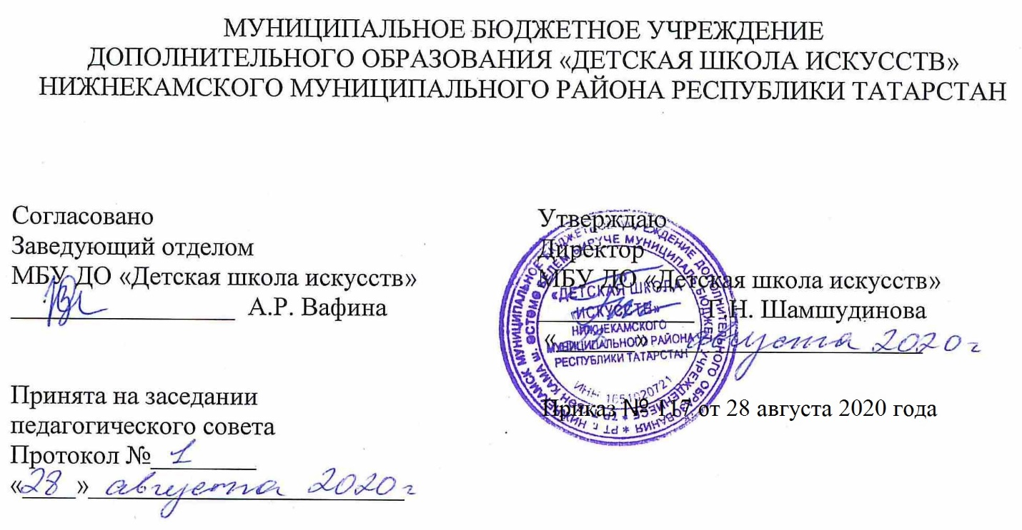

ДОПОЛНИТЕЛЬНАЯ ОБЩЕОБРАЗОВАТЕЛЬНАЯ ОБЩЕРАЗВИВАЮЩАЯ РАБОЧАЯ ПРОГРАММА
«РИТМИКА»
2 класс (7-летний срок обучения)

Направленность: художественная
Возраст учащихся: 8-9 лет
Срок реализации: 1 год (105 часов)

Составитель:Шайдуллина Диляра Наиловна, преподаватель по хореографии

г. Нижнекамск
2020 год
1. Планируемые результаты

1. Личностные результаты
1. Знание культуры своего народа, своего края, основ культурного наследия народов России и человечества (идентичность человека с российской многонациональной культурой. Уважительное и доброжелательное отношение к культуре, традициям, ценностям народов России и народов мира.
2. Готовность и способность обучающихся к саморазвитию и самообразованию на основе мотивации к обучению и познанию, готовность и способность осознанному выбору и построению дальнейшей индивидуальной траектории образования на базе ориентировки в мире профессий и профессиональных предпочтений, с учетом устойчивых познавательных интересов.
3. Сформированность ответственного отношения к учению, уважительного отношения к труду.
4.Сформированность целостного мировоззрения, соответствующего современному уровню развития науки и общественной практики, учитывающего культурное, духовное многообразие современного мира.
5. Осознанное, уважительное и доброжелательное отношение к другому человеку, его мнению, мировоззрению, культуре, языку, вере. Готовность и способность вести диалог с другими людьми и достигать в нем взаимопонимания.
6. Развитость эстетического сознания через освоение художественного наследия народов России и мира, творческой деятельности эстетического характера (способность понимать художественные произведения, отражающие разные этнокультурные традиции. Сформированность основ художественной культуры обучающихся, как части их общей духовной культуры, как особого способа познания жизни и средства организации общения. Эстетическое, эмоционально-ценностное видение окружающего мира, способность к эмоционально-ценностному освоению мира, самовыражению и ориентации в художественном и нравственном пространстве культуры. Уважение к истории культуры своего Отечества, выраженной в том числе в понимании красоты человека. Потребность в общении с художественными произведениями, сформированность активного отношения к традициям художественной культуры как смысловой, эстетической и личностно-значимой ценности).

Метапредметные результаты
Регулятивные УУД
1.Умение самостоятельно определять цели обучения, ставить и формулировать новые задачи в учебе и познавательной деятельности, развивать мотивы и интересы своей познавательной деятельности.
2.Умение самостоятельно планировать пути достижения целей, в том числе альтернативные, осознанно выбирать наиболее эффективные способы решения учебных и познавательных задач.
3.Умение соотносить свои действия с планируемыми результатами, осуществлять контроль своей деятельности в процессе достижения результата, определять способы действий в рамках предложенных условий и требований, корректировать свои действия в соответствии с изменяющейся ситуацией.
4.Умение оценивать правильность выполнения учебной задачи, собственные возможности ее решения.
5.Владение основами самоконтроля, самооценки, принятия решений и осуществления осознанного выбора в учебной и познавательной.

Познавательные УУД
1.Умение определять понятия, создавать обобщения, устанавливать аналогии, классифицировать, самостоятельно выбирать основания и критерии для классификации, устанавливать причинно-следственные связи, строить логическое рассуждение, и делать выводы.
2.Умение создавать, применять и преобразовывать знаки и символы, модели и схемы для решения учебных и познавательных задач.
3. Развитие мотивации к овладению культурой активного использования словарей и других поисковых систем.

Коммуникативные УУД
1.Умение организовывать учебное сотрудничество и совместную деятельность с учителем и сверстниками; работать индивидуально и в группе: находить общее решение на основе согласования позиций и учета интересов; формулировать, аргументировать и отстаивать свое мнение.
2.Умение осознанно использовать речевые средства в соответствии с задачей коммуникации для выражения своих чувств, мыслей и потребностей для планирования и регуляции своей деятельности.

Предметные результаты
- Проявлять личностное отношение при восприятии музыкальных произведений, эмоциональную отзывчивость и передаче характера музыки в движении.  - Понимать степень значения роли музыкально-ритмического искусства в жизни человека.  - Выявлять характерные особенности жанров: песни, танца, марша.  - Определять на слух основные жанры музыки (песня, танец и марш).  - Понимание истоков музыки и ее взаимосвязи с жизнью, эпохой создания, соответствие манер, жестов, пластики танцев их содержанию.  - Воспринимать учебный материал небольшого объема со слов учителя, показу музыкально-ритмических движений.  2. Учебный (тематический) план  3. Календарный учебный график | .
  № | Название раздела, темы | Количество часов |  |  |  | Формы организации занятий | Формы аттестации (контроля)
  № | Название раздела, темы | Всего |  | Теория | Практика | Формы организации занятий | Формы аттестации (контроля)
   | Раздел 1.
  1 | Элементы русского танца (стилизованный танец). Присядки, выстукивания. | 21 |  | - | 21 | практическое занятие | Контрольный урок
   | Раздел 2.
  2 | Вращательные элементы на середине зала. | 15 |  |  | 15 | - практическое занятие
   | Раздел 3.
  3 | «Танец»  Детские и народные танцы (татарский, русский танец)  Образные танцы (игровые).  Постановка танцевальной композиции | 27 |  |  | 27 | практическое занятие
   | Раздел 4.
  4  4.1. | «Творческая деятельность»  Игровые этюды.  Музыкально — танцевальные игры. | 21 |  | - | 21 | практическое занятие
   | Раздел 5.
  5 | Прыжки | 18 |  | - | 18 | практическое занятие
   | Раздел 6.
  6. | Проверка умений и навыков. Контрольный урок | 3 | - |  | 3 | практическое занятие
  № п/п | Месяц | Число | Время проведения занятия | Форма занятия | Количество часов | Тема занятий | Место проведения | Форма контроля
  1 | сентябрь | 2.09  4.09 | 14.30-15.30  14-50-15.50 | урок | 3 | Элементы русского танца .Присядки, выстукивания. | МБУ ДО «Детская школа искусств».Структура на базе гимназии №2 имени Баки Урмане. 228 каб. | Контрольный урок
  2 | сентябрь | 9.09  11.09 | 14.30-15.30  14.50-15.50 | урок | 3 | Основные движения русского танца: хороводный шаг,  переменный ход |  | Контрольный урок
  3 | сентябрь | 16.09  18.09 | 14.30-15.30  14.50-15.50 | урок | 3 | Разучивание музыкально-танцевальной игры “Кто раньше?” |  | Контрольный урок
  4 | сентябрь | 23.09  25.09 | 14.30-15.30  14.50-15.50 | урок | 3 | Припадания, шаг с притопом русского танца |  | Контрольный урок
  5 | сентябрь | 30.09 | 14.50-15.50 | урок | 3 | Элементы русского танца (основные движения, ходы |  | Контрольный урок
  6 | октябрь | 7.10  9.10 | 14.30-15.30  14.50-15.50 | урок | 3 | Элементы русского танца ковырялочка,  моталочка, молоточек. |  | Контрольный урок
  7 | октябрь | 14.10  16.10 | 14.30-15.30  14.50-15.50 | урок | 3 | Построения по кругу, ручеек в характере русского танца |  | Контрольный урок
  8 | октябрь | 21.10  23.10 | 14.30-15.30  14.50-15.50 | урок | 3 | Вращательные элементы на середине зала. |  | Контрольный урок
  9 | октябрь | 28.10  30.10 | 14.30-15.30  14.50-15.50 | урок | 3 | Основной шаг и упражнения на середине зала в характере татарского танца |  | Контрольный урок
  10 | ноябрь | 11.11  13.11 | 14.30-15.30  14.50-15.50 | урок | 3 | Прыжки с  выбрасыванием  ног вперед |  | Контрольный урок
  11 | ноябрь | 18.11  20.11 | 14.30-15.30  14.50-15.50 | урок | 3 | Комбинации из танца «Эпипэ» |  | Контрольный урок
  12 | ноябрь | 25.11  27.11 | 14.30-15.30  14.50-15.50 | урок | 3 | Построения в парах, перестроение из пар по одному в колону в рисунок татарского танца |  | Контрольный урок
  13 | декабрь | 2.12  4.12 | 14.30-15.30  14.50-15.50 | урок | 3 | Танец «Эпипэ» |  | Контрольный урок
  14 | декабрь | 9.12  11.12 | 14.30-15.30  14.50-15.50 | урок | 3 | Вращательные элементы на середине зала |  | Контрольный урок
  15 | декабрь | 16.12  18.12 | 14.30-15.30  14.50-15.50 | урок | 3 | Разучивание танца «Счастливое детство». |  | Контрольный урок
  16 | декабрь | 23.12  25.12 | 14.30-15.30  14.50-15.50 | урок | 3 | Разучивание танца «Счастливое детство».  Контрольный урок |  | Контрольный урок
  17 | январь | 13.01  15.01 | 14.30-15.30  14.50-15.50 | урок | 3 | Вращательные элементы на середине зала. |  | Контрольный урок
  18 | январь | 20.01  22.01 | 14.30-15.30  14.50-15.50 | урок | 3 | Разучивание танца «Счастливое детство». |  | Контрольный урок
  19 | январь | 27.01  29.01 | 14.30-15.30  14.50-15.50 | урок | 3 | Разучивание образного танца «Чунга – Чанга» |  | Контрольный урок
  20 | Февраль | 3.02  5.02 | 14.30-15.30  14.50-15.50 | урок | 3 | Разучивание музыкально-танцевальной игры «Плетень |  | Контрольный урок
  21 | Февраль | 10.02  12.02 | 14.30-15.30  14.50-15.50 |  | 3 | Изучение образных танцев «Лучик солнца» |  | Контрольный урок
  22 | Февраль | 17.02  19.02 | 14.30-15.30  14.50-15.50 |  | 3 | Прыжки с  выбрасыванием  ног вперед |  | Контрольный урок
  23 | Февраль | 24.02  26.02 | 14.30-15.30  14.50-15.50 | урок | 3 | Вращательные элементы на середине зала. |  | Контрольный урок
  24 | Март | 3.03  5.03 | 14.30-15.30  14.50-15.50 | урок | 3 | Разучивание прыжка «Большая  гармошка» |  | Контрольный урок
  25 | Март | 10.03  12.03 | 14.30-15.30  14.50-15.50 | урок | 3 | Разучивание музыкально-танцевальной игры «Найди свою пару» |  | Контрольный урок
  26 | Март | 17.03  19.03 | 14.30-15.30  14.50-15.50 | урок | 3 | Вращательные элементы на середине зала |  | Контрольный урок
  27 | Март | 24.03 | 14.30-15.30  14.50-15.50 | урок | 1,5 | Повторение музыкально-танцевальной игры “Кто раньше?” |  | Контрольный урок
  28 | Апрель | 7.04  9.04 | 14.30-15.30  14.50-15.50 | урок | 3 | Разучивание прыжка «Крестик» |  | Контрольный урок
  29 | Апрель | 14.04  16.04 | 14.30-15.30  14.50-15.50 | урок | 3 | Повторение музыкально-танцевальной игры «Найди свою пару» |  | Контрольный урок
  30 | Апрель | 21.04  23.04 | 14.30-15.30  14.50-15.50 |  | 3 | Хлопки и притопы  русского танца. |  | Контрольный урок
  31 | Апрель | 28.0430.04 | 14.30-15.30  14.50-15.50 | урок | 3 | Повторение музыкально-танцевальной игры «Плетень» |  | Контрольный урок
  32 | май | 5.05  7.05 | 14.30-15.30  14.50-15.50 | урок | 3 | Повторение музыкально-танцевальной игры “Кто раньше?” |  | Контрольный урок
  33 | май | 12.05  14.05 | 14.30-15.30  14.50-15.50 |  | 3 | Разучивание прыжка «Боковой галоп» |  | Контрольный урок
  34 | май | 19.05  21.05 | 14.30-15.30  14.50-15.50 | урок | 3 | Разучивание прыжка «Галоп вперед» |  | Контрольный урок
  35 | май | 26.05  28.05 | 14.30-15.30  14.50-15.50 | урок | 3 | Повторение музыкально-танцевальной игры “Кто раньше?”  Контрольный урок |  | Контрольный урок

